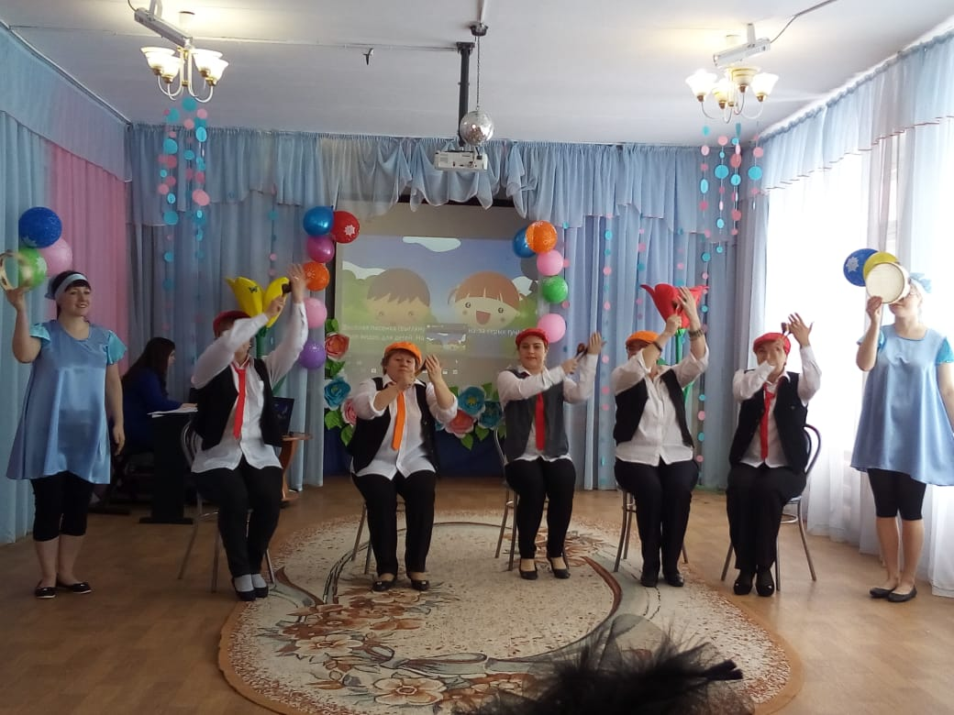
Мы покажем и расскажем, как мы весело в саду живём
Своим творчеством воспитаем и для всех сыграем и споём!
Ансамбль «Глория» ложкари
